消费品召回计划
生产者名称 | 中山市赏芯悦目照明科技有限公司
产品名称 | 天成精工S/SV系列筒灯
品牌 | LOUIS WALDEN
涉及数量 | 260台
型号/规格 | LW-GLCD010 10W 220V-50Hz
生产起止日期 | 2024年5月1日至2024年10月31日
生产批号/批次 | MO2408140003/1批次
产品描述及外观照片 | LW-GLCD010 电压：220V-50Hz；额定功率：10W  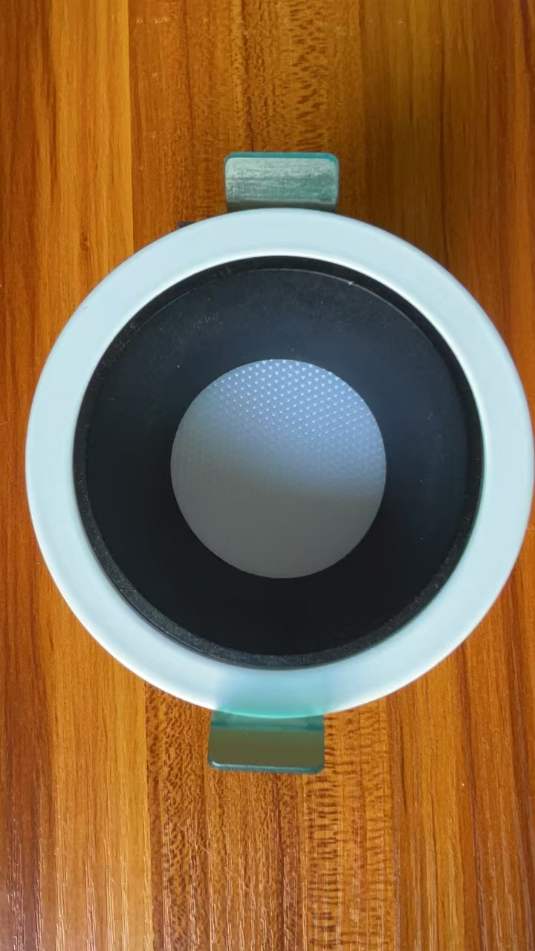  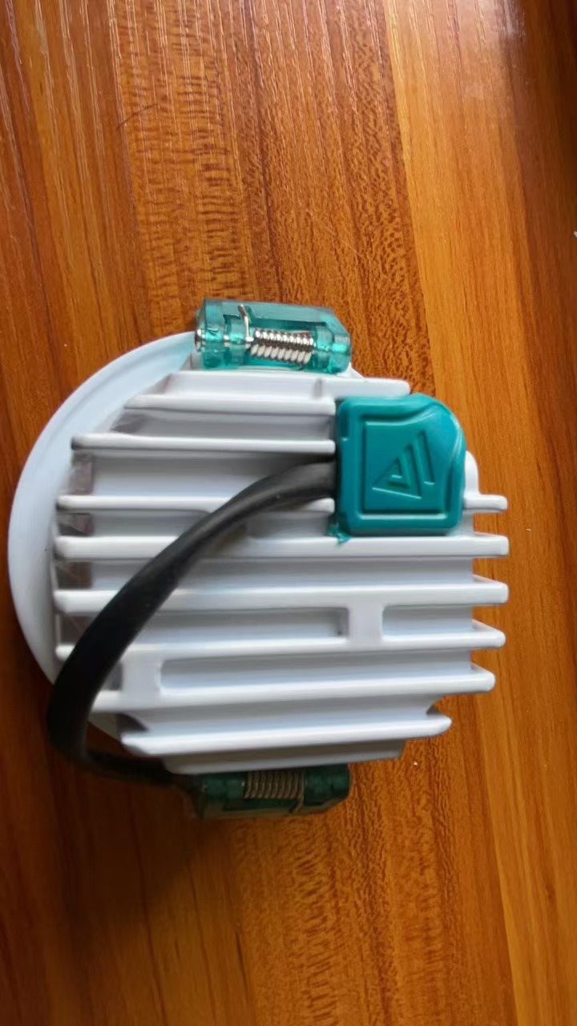  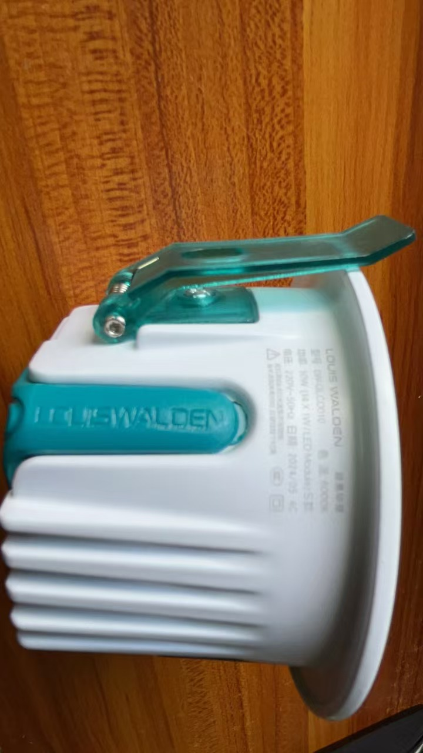
存在的缺陷 | 产品结构，外部接线和内部接线、防触电保护项目不符合GB 7000.1-2015和GB 7000.202-2008标准，能效等级（光效）、显色指数项目不符合GB 30255-2019标准和产品明示质量要求。
可能导致的后果 | 产品有一定的安全隐患，存在触电风险，能效等级（光效）项目标称值与实测值不符会误导消费者。
避免损害发生的应急处置方式 | 消费者立即暂停使用有缺陷的产品，联系公司或者经销商进行处理。
具体召回措施 | 通知销售商立即停止销售缺陷产品，并在公司及销售商实体店铺发布召回公告，告知消费者具体召回事宜，为购买到缺陷产品的消费者免费退货处理。
召回负责机构 | 中山市赏芯悦目照明科技有限公司
召回联系方式 | 召回联系人及服务热线：李春梅，19928252886
召回进度安排 | 集中召回时间计划在2025年8月18日至2025年10月17日（具体以实际进度安排为准）
其他需要报告的内容 | 无
其他信息 | 相关用户可以登录中山市市场监督管理局网站“政务公开-召回信息-消费品类召回信息”栏目，或拨打中山市市场监督管理局消费品召回工作电话（0760-88160303）了解更多信息，任何单位和个人可通过该渠道反映消费品缺陷信息。

